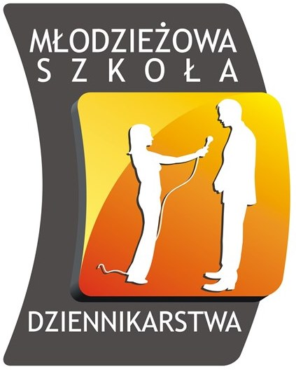
Lokalna Grupa Działania
Stowarzyszenie „Południowa Warmia”
zaprasza na bezpłatne warsztaty realizowane w ramach Młodzieżowej Szkoły Dziennikarstwa.

Uczestnicy warsztatów będą mieli możliwość rozwoju swoich zainteresowań dziennikarskich, nabycia wiedzy i umiejętności reporterskich, a co najważniejsze ćwiczenia ich w praktyce.

Zapraszamy młodzież z obszaru LGD „Południowa Warmia”, czyli gmin: Barczewo, Biskupiec, Kolno, Olsztynek, Purda, Sorkwity i Stawiguda. Zajęcia będą prowadzone przez doświadczoną dziennikarkę radiową i telewizyjną, w małych, maksymalnie 8-osobowych grupach. Spotkania będą się odbywały w każdej z miejscowości gminnych, w okresie
maj – czerwiec oraz wrzesień – październik 2013 r.

Podczas 4 spotkań Uczestnicy dowiedzą się między innymi jak wygląda praca w mediach oraz jak przygotować się do wywiadu i umiejętnie go przeprowadzić. Każdy z Uczestników będzie miał szansę sprawdzenia się w roli dziennikarza i samodzielnego przeprowadzenia wywiadu, a autorzy najlepszych otrzymają dyktafony cyfrowe i książki, co pozwoli kontynuować rozwijanie pasji. Co więcej zostały podjęte starania o zdobycie środków na opublikowanie najciekawszych z wywiadów.

Zgłoszenia na bezpłatne warsztaty dziennikarskie są przyjmowane do 05.05.2013 r. pod adresem: zgloszenia@poludniowawarmia.pl bądź telefonicznie 89 674 04 85 lub 508 701 237. Formularz zgłoszeniowy do pobrania na stronie www.poludniowawarmia.pl.
Informacji na temat warsztatów udziela Aneta Janikowska pod wskazanymi numerami.

Więcej także na www.facebook.com Młodzieżowa Szkoła Dziennikarstwa.

